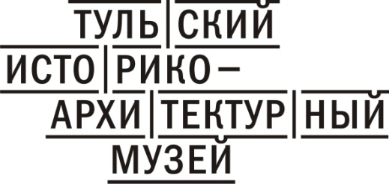
Управление культуры и туризма администрации города Тулы

МБУК "Тульский историко-архитектурный музей"
Россия, 300041, г. Тула, пр. Ленина, 27
Телефон: 8/4872/70-12-71
е-mail: info@tiam-tula.ru
www.tiam-tula.ru

Лекции и мастер-классы в ТИАМе.
Евгений Асс, архитектор, Москва.
30-31 марта, ТИАМ

Евгений Асс – архитектор, художник, основатель и ректор архитектурной школы МАРШ, профессор МАРХИ. Руководил группой исследований дизайна городской среды ВНИИТЭ. Среди его работ: бюро «Другая сцена» театра «Современник», Центр современного искусства в здании Арсенала в Нижнем Новгороде, крупные градостроительные проекты и выставки. В 1999 году стал лауреатом премии «Золотое сечение».

30 марта (пятница), 18.00
В ГОЛОВЕ У АРХИТЕКТОРА. Открытая лекция
Какие тараканы обитают в голове у архитектора? Какие мыслительные процессы протекают в ней? И почему архитекторов все не любят?
Вход на лекцию - свободный

31 марта (суббота), 11.00 - 18.00
ПАМЯТЬ МЕСТА. Воркшоп
Разработка эскизных идей и сценариев использования двора ТИАМа (проспект Ленина, 25-27). На воркшоп приглашаются архитекторы, ландшафтные дизайнеры, студенты профильных вузов.
Участие только по предварительной записи!
Максимальное количество участников - 15 человек

Контакты для записи на мероприятие:
31-26-61
70-40-58
vorontsova@tiam-tula.ru
burlakov@tiam-tula.ru
ТИАМ, Дом Белявского, 2 этаж, проспект Ленина, 27 (ост. "Ул. Каминского")

